**用户手册**

打开程序，会弹出一下界面：



点击相应位置，会有相应反应：

1.点击帮助：

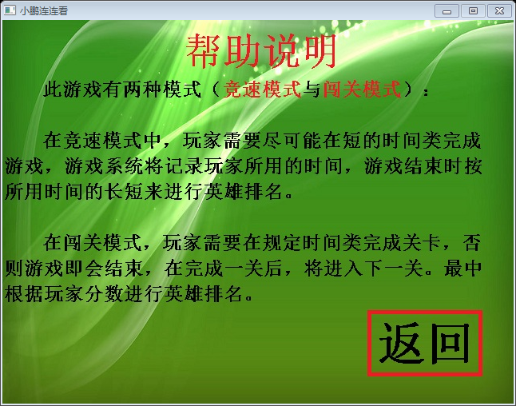

2.点击英雄榜

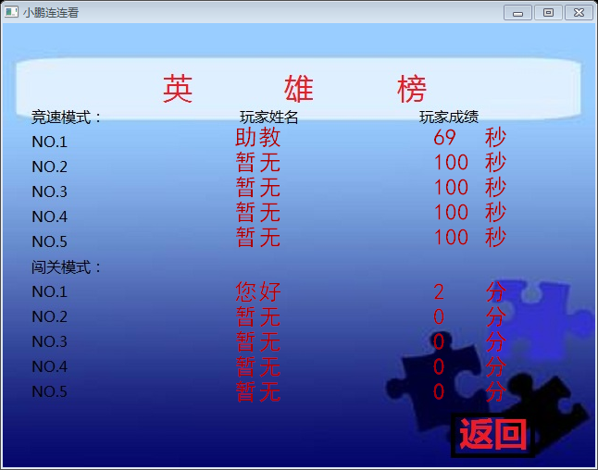

4.点击开始游戏，此时会出现两个选项：

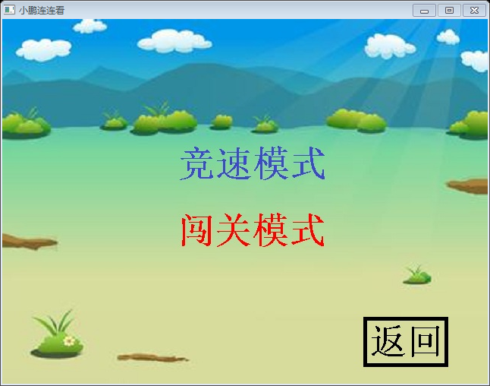

在不同游戏模式下，游戏玩法不同：

在竞速模式下，时间从0开始计时，玩家需要在最短时间类完成游戏：

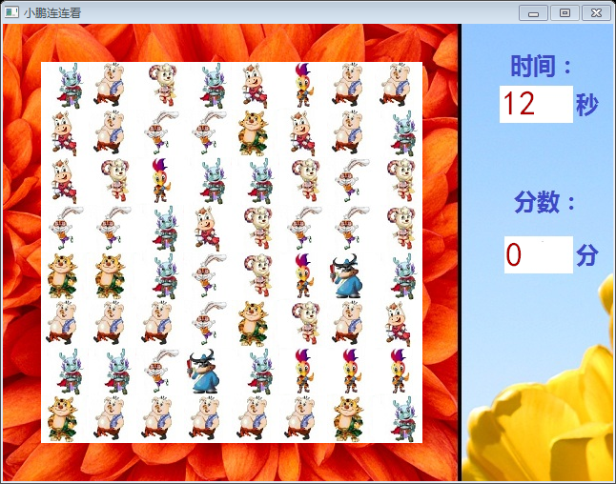

在闯关模式下，每关有90秒的时间，在90秒内完成游戏可以进入下一关，否则游戏即会结束：

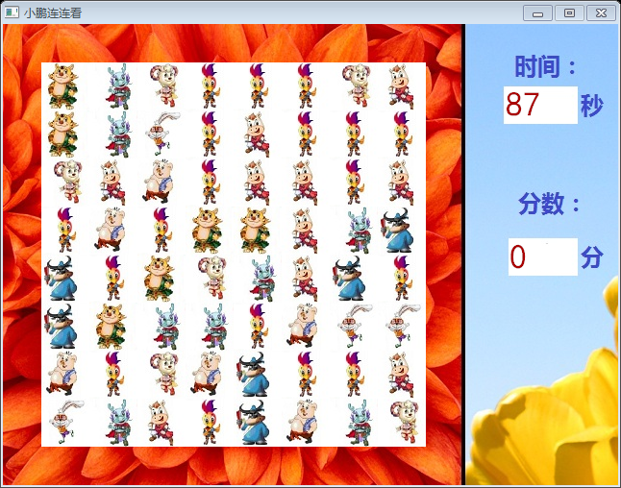

游戏规则与传统的连连看一致，祝大家玩的愉快。

声明：

1. 本程序使用VS2010进行编写；
2. 本程序为自选题目；
3. 本程序为个人自主开发，他人不得抄袭本人成果；
4. 适度游戏健脑，过度游戏伤身。